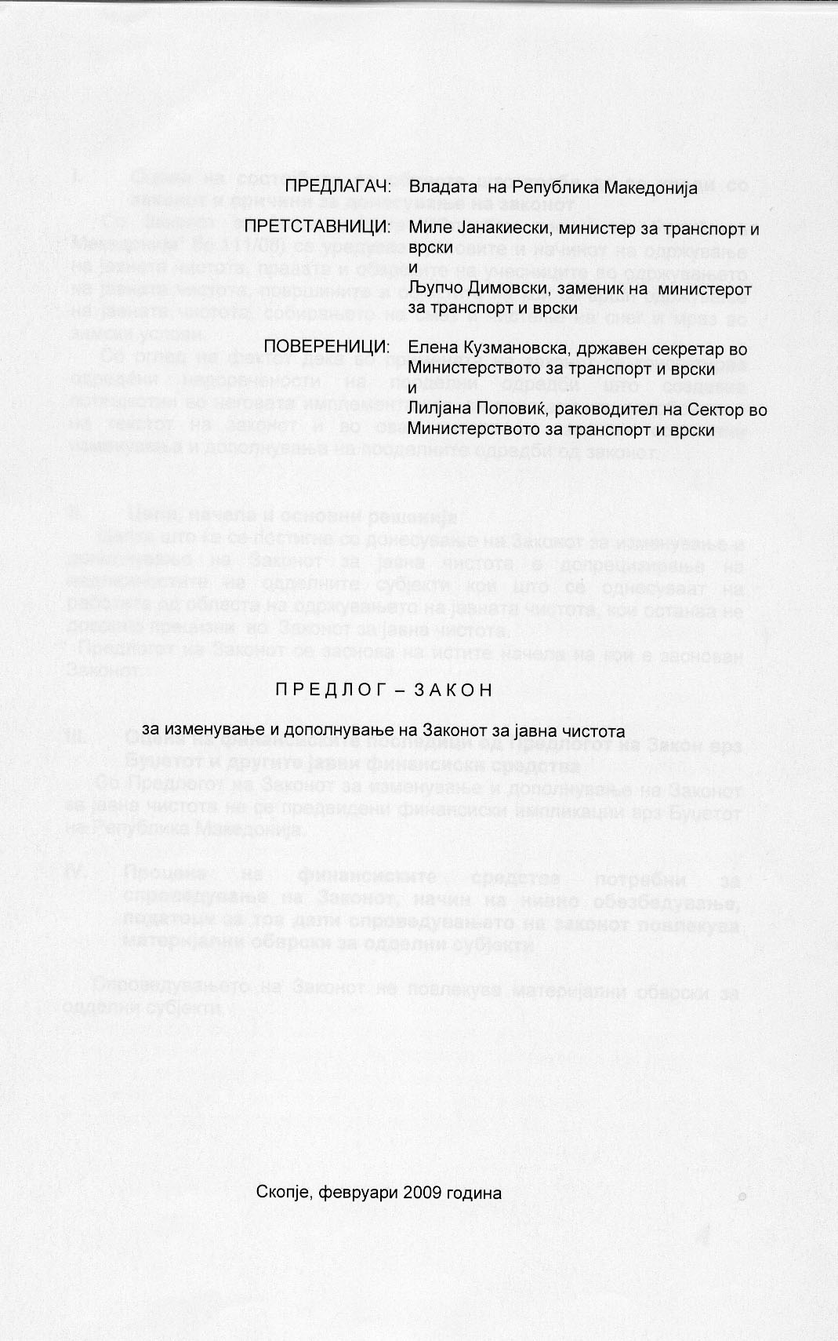
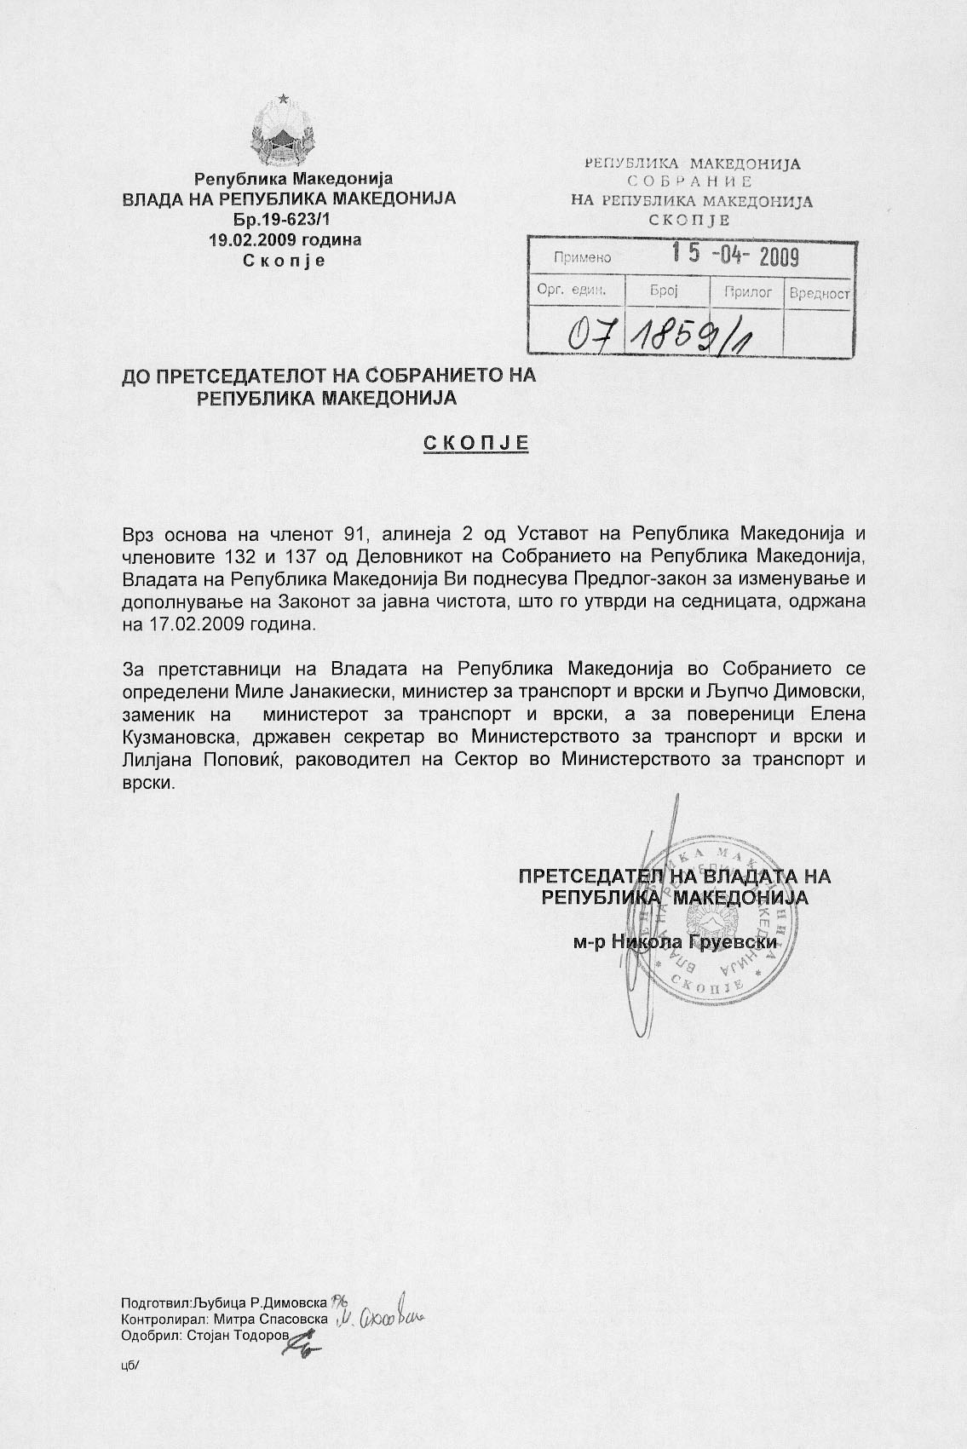
- Оцена на состојбите во областа што треба да се уреди со законот и причини за донесување на законот
Со Законот за јавна чистота (“Службен весник на Република Македонија” бр.111/08) се уредуваат условите и начинот на одржување на јавната чистота, правата и обврските на учесниците во одржувањето на јавната чистота, површините и објектите на кои се врши одржување на јавната чистота, собирањето на смет и чистење на снег и мраз во зимски услови.
Со оглед на фактот дека во примената на законот се констатираа одредени недоречености на пооделни одредби што создаваа потешкотии во неговата имплементација, се пристапи кон подобрување на текстот на законот и во оваа смисла се извршија соодветни изменувања и дополнувања на пооделните одредби од законот.

- Цели, начела и основни решенија
Целта што ќе се постигне со донесување на Законот за изменување и дополнување на Законот за јавна чистота е допрецизирање на надлежностите на одделните субјекти кои што се однесуваат на работите од областа на одржувањето на јавната чистота, кои останаа не доволно прецизни во Законот за јавна чистота.
Предлогот на Законот се заснова на истите начела на кои е заснован Законот.

- Оцена на финансиските последици од Предлогот на Закон врз Буџетот и другите јавни финансиски средства
Со Предлогот на Законот за изменување и дополнување на Законот за јавна чистота не се предвидени финансиски импликации врз Буџетот на Република Македонија.

- Процена на финансиските средства потребни за спроведување на Законот, начин на нивно обезбедување, податоци за тоа дали спроведувањето на законот повлекува материјални обврски за одделни субјекти

Спроведувањето на Законот не повлекува материјални обврски за одделни субјекти.

ПРЕДЛОГ
на Закон за изменување и дополнување на
Законот за јавна чистота

Член 1
Во Законот за јавна чистота („Службен весник на Република Македонија“ бр.111/08), во член 3 по зборовите "јавни површини" се додаваат зборовите "на јавните објекти".

Член 2
Во член 5 во точката 4, по зборовите „гранични премини“ се додава зборот „аеродроми, “.
Во точка 7, на крајот на реченицата точката се брише и се додаваат зборовите „и околу јавните објекти, определени со урбанистички план“.

Член 3
Во член 8 во ставот 1, по зборот "општините" се става запирка и се додаваат зборовите "општините во градот Скопје".

Член 4
Во член 9 по зборовите „за домување“ се става запирка и се додаваат зборовите „и на дворните површини на јавните објекти“.
По став 1 се додава став 2 кој гласи:
„Одржувањето на јавната чистота на отворените простори на граничните премини и аеродроми, го врши сопственикот, закупецот или концесионер на објектот, самостојно или со отстапување на вршење на работите на правни лица регистрирани за одржување на јавна чистота, во согласност со закон.“

Член 5
Во член 14 во алинеите 1, 5, 10, 14 и 26 по запирката се додаваат зборовите „освен за места определени за таа намена“.
По алинеа 15 се додава нова алинеа која гласи:
„- вклучување во сообраќај на моторни, влечни и запрежни возила од стоваришта или градилишта со валкани тркала;“

Член 6
Членот 17 се менува и гласи:
"На јавни објекти и на колективни и индивидуални станбени и деловни објекти забрането e испишување на графити, поставување на светлечки реклами и видео билборди како и лепење на плакати.
По исклучок од став 1 на овој член, на места и објекти определени за таа намена од страна на општините, општините во градот Скопје и градот Скопје, може да се поставуваат светлечки реклами, видео билборди и да се лепат плакати."

Член 7

Во член 19 воведната реченица се менува и гласи:
„Заради обезбедување на јавна чистота на отворените простори на јавните објекти е забрането: „
Во алинеите 1 и 4 зборовите „освен на места определени за таа намена согласно со закон„ се бришат.

Член 8
Во член 20 ставот 1 по зборовите "се должни" се додава зборот "веднаш".

Член 9
Во член 22 во ставот 2 по зборовите „корисници на“ се додава зборот „јавни.“

Член 10
Во член 26 во ставот 2 по зборовите „општинските комунални инспектори“ се додаваат зборовите „комуналните инспектори на општините во градот Скопје“.
Ставот 3 се менува и гласи:
"Државниот комунален инспекторат врши инспекциски надзор над одржувањето на јавната чистота на отворените простори на граничните премини и аеродромите и во случаи кога општините, општините во градот Скопје односно градот Скопје немаат овластено комунален инспектор. Во случаите кога инспекцискиот надзор го врши Државниот комунален инспекторат, бидејќи нема овластено комунален инспектор, инспекцискиот надзор се врши на сметка на општината, општините во градот Скопје односно градот Скопје ".
По став 3 се додаваат два нови става 4 и 5 кои гласат:
„Комуналните инспектори на град Скопје инспекцискиот надзор го вршат на јавните површини и на отворените простори на јавните објекти кои се од јавен интерес од локално значење на градот Скопје согласно закон.
Комуналните инспектори на општините во градот Скопје инспекцискиот надзор го вршат на јавните површини и на отворените простори на јавните објекти кои се од јавен интерес од локално значење на соодветната општина во градот Скопје согласно закон.„
Во ставот 4 кој станува став 6 по зборовите „општинскиот комунален инспектор“ се додаваат зборовите „комуналниот инспектор на општините во градот Скопје“.

Член 11
Во член 27, во ставот 1 и 2 и во член 28, по зборовите „општинскиот комунален инспектор“ се додаваат зборовите „комуналниот инспектор на општините во градот Скопје“.

Член 12
По член 28 се додава нов член 28 – а кој гласи:

"Член 28-а
Надзорот над законитоста на работата на органите на општината, на органите на општините во градот Скопје и на органите во градот Скопје го врши органот на државната управа надлежен за вршење на работите од областа на комуналните работи, за работите од нивна надлежност кои се однесуваат на одржувањето на јавната чистота.
При вршење на надзорот од став 1 на овој член, органот на државната управа за вршење на работите од областа на комуналните работи ги врши следниве работи:
- ја следи законитоста на работата на органите на општината, општините во градот Скопје и градот Скопје и превзема мерки, активности и поднесува иницијативи за остварување на нивните надлежности;
- им укажува на органите на општините, на општините во градот Скопје и градот Скопје на пречекорувањето на нивните надлежности утврдени со овој закон и предлага соодветни мерки за надминување на таа состојба;
- укажува на определени материјални и процедурални недостатоци во работата на органите на општините, на општините во градот Скопје и градот Скопје кои би можеле да го оневозможат вршењето на работите утврдени со овој закон;
- дава препораки за доследно спроведување на надлежностите за работите кои треба да ги вршат општините, општините во градот Скопје и градот Скопје, согласно со овој закон, а на нивно барање;
- го следи навременото донесување на актите од општината, општините во градот Скопје и градот Скопје;
- дава мислење и стручна помош на барање на органите на општината, општините во градот Скопје и градот Скопје по предлог на актите кои произлегуваат од овој закон;
- го следи остварувањето на јавноста во работата на органите на општината, општините во градот Скопје и градот Скопје од аспект на редовно, навремено, вистинито и целосно известување на граѓаните за работите утврдени со овој закон и
- навремено ги известува органите на општината, општините во градот Скопје и градот Скопје за констатираните состојби во нивната работа и за превземените мерки при вршењето на надзорот.
За превземените мерки и активности од став 1 на овој член органот на државната управа надлежен за вршење на работите од областа на комуналните работи ги информира органите на општината, општините во градот Скопје и градот Скопје.“

Член 13
По член 29 се додава нов член 29-а кој гласи:

"Член 29-а
Глоба во износ од 2000 до 3000 евра во денарска противвредност ќе му се изрече за прекршок на службеното лице во општината доколку не го организира одржувањето на јавната чистота во општината (член 7 од овој закон).
Глоба во износ од 500 до 1000 евра во денарска противвредност ќе му се изрече за прекршок на службено лице во правното лице кое ќе издаде потврда или извештај без извршена општокорисна работа од страна на лицето упатено на извршување општокорисна работа (член 40 став 5 на овој закон .“
Член 14
Во член 34 ставот 4 се менува и гласи:
"Глоба во износ од 50 евра во денарска противвредност ќе му се изрече на физичко лице ако постапува спротивно на член 19 од овој закон“.

Член 15
Во член 37 ставот 1 се менува и гласи:
"Глоба во износ од 500 до 1000 евра во денарска противвредност ќе му се изрече на правното лице сопственик односно корисник на јавен објект ако не го исчисти снегот од отворениот простор пред јавниот објект (член 22 став 2)".

Член 16
Во член 38 ставот 1 се менува и гласи:
„Кога општинскиот комунален инспектор, комуналниот инспектор на oпштините во градот Скопје, комуналниот инспектор на град Скопје и униформираниот полициски службеник ќе утврдат дека е сторен прекршок од членовите 29, 30, 31 став 1, 2, 3 и 4, 32, 34, 35 и 37 на овој закон ќе поднесе барање за поведување на прекршочна постапка до надлежниот суд”.
Ставот 2 се брише.

Член 17
Во член 39 ставот 1 се менува и гласи:
„Кога општинскиот комунален инспектор, комуналниот инспектор на општините во градот Скопје, комуналниот инспектор на град Скопје, односно униформираниот полициски службеник и комуналниот редар ќе утврдат дека е сторен прекршок од членовите 31 став 5, 33, 34 став 4 и 36 на овој закон, на сторителот ќе му врачи покана за плаќање на глобата во рок од осум дена од денот на врачувањето на поканата.
Во став 3 и 5 по зборовите „општинскиот комунален инспектор“ се додаваат зборовите „комуналниот инспектор на општините во градот Скопје“.

Член 18
Во член 40 во ставовите 1, 2, 4 и 7 по зборовите „општински комунален инспектор“ се додаваат зборовите „комуналниот инспектор на општините во градот Скопје“.
Ставот 5 се менува и гласи:
„Доколку сторителот на прекршокот од став 1 на овој член прифати да врши општокорисна работа, должен е истата да ја изврши во рок од 30 дена од денот на упатувањето за вршење на општокорисна работа и во рок од три дена по извршувањето да достави потврда за извршената општокорисна работа до инспекторот, односно униформираниот полициски службеник или комуналниот редар што го упатил на општокорисна работа. Потврдата ја издава овластено лице на Јавното претпријатие за одржување на јавна чистота или на правното лице за одржување на јавна чистота, врз основа на писмен извештај потпишан од лицето што врши контрола при извршување на општокорисна работа.“
По ставот 5 се додава нов став 6 кој гласи:
„Доколку сторителот на прекршокот од став 1 на овој член прифати да додели средства за вршење на општокорисна работа должен е истите да ги додели во рок од 30 дена од денот на прифаќањето и во рок од три дена од денот на доделувањето на средствата да достави доказ до инспекторот, односно униформираниот полициски службеник или комуналниот редар. Доколку сторителот на прекршокот не достави потврда за извршена општокорисна работа во определениот рок или не додели средства за вршење на општокорисната работа, општинскиот комунален инспектор, комуналниот инспектор на општините во градот Скопје, комуналниот инспектор на град Скопје и униформираниот полициски службеник ќе поднесат барање за поведување на прекршочна постапка пред надлежен суд“.
По ставот 6 кој станува став 7, се додаваат два нови става 8 и 9 кои гласат:
"Јавното претпријатие за одржување на јавна чистота или правното лице за одржување на јавна чистота е должно да води регистар за вршење на општокорисна работа.
Формата, содржината на образецот и начинот на водење на регистарот за вршење на општокорисна работа ја пропишува министерот за транспорт и врски. "
Ставот 7 станува став 10.

Член 19
Во член 41 ставот 1 се менува и гласи:
„За прекршоците од членовите 29, 31 став1, 2, 3 и 4, 32, 34, 35 и 37 на овој закон општинскиот комунален инспектор, комуналните инспектори на општините во градот Скопје, односно на градот Скопје и униформираниот полициски службеник може на сторителот на прекршокот да му предложи посредување и постигнување на согласност со која сторителот на прекршокот треба да ја плати глобата, другите давачки и да ги отстрани последиците од прекршокот."
Во став 2 по зборот "Инспекторот" се додаваат зборовите "и униформираниот полициски службеник".
Во став 7 зборовите "и општинскиот комунален инспектор на општината односно на градот Скопје" се заменуваат со зборовите "општинскиот комунален инспектор, комуналниот инспектор на општините во градот Скопје и комуналниот инспектор на градот Скопје и униформираниот полициски службеник".
По став 10 се додава нов став 11 кој гласи:
"Во случаите во кои не е постигната согласност во постапката за посредување, комисијата за посредување ги известува лицата од став 7 на овој член."
Ставовите 11, 12, 13 и 14 стануваат 12, 13, 14 и 15.

Член 20
По член 42 се додава нов член 42-а кој гласи:

„Член 42-а
Средствата од глобите изречени во мандатна постапка од страна на комуналните редари, општинските комунални инспектори на општините, комуналните инспектори на општините во градот Скопје и на градот Скопје, како и средствата од глоби изречени во прекршочна постапка поведена по барање од општинските комунални инспектори на општините, комуналните инспектори на општините во градот Скопје и на градот Скопје, се приход на општините, општините во градот Скопје и градот Скопје.
Средствата од глобите изречени во мандатна постапка и средствата од глоби изречени во прекршочна постапка поведена по барање на униформираните полициски службеници се приход на Буџетот на Република Македонија.„

Член 21
Овој закон влегува во сила осмиот ден од денот на објавувањето во „Службен весник на Република Македонија“.

ОБРАЗЛОЖЕНИЕ НА ПРЕДЛОГ-ЗАКОНОТ

I.Објаснување на содржината на одредбите на Предлог Законот
Законот за jавна чистота кој беше донесен во септември 2008 година, иако беше краток период во примена, покрај позитивните резултати што се постигнаа со неговата примена се констатираа одредени недоречености на негови пооделни одредби. Со цел да се надминат уочените пропусти, се наложи потребата од пристапување кон изменување и дополнување на законот.
Со предложените решенија на одредбите од Предлогот на Законот за изменување и дополнување на Законот за јавна чистота се врши прецизирање и дополнување на одделни одредби заради нивна подоследна примена.
Од овие причини, со членот 2 од Предлогот на законот се врши дополнување на членот 5 точката 4 со кој под поимот “јавни површини и отворени простори на јавни објекти“ се опфаќаат и аеродромите. Ова значи дека и аеродромите се сметаат за отворени простори на јавни објекти каде е потребно да се одржува јавната чистота.
Исто така, со Предлогот на законот за изменување и дополнување на Законот за јавна чистота се прецизира и дополнува содржината на законот со што општините во градот Скопје се овластуваат да ги организираат и вршат работите на јавна чистота на своето подрачје, од причина што со постојниот закон истите не беа прецизирани во законот.
Во членот 9 од Предлогот, се врши прецизирање на ставот 2 на членот 22 од законот, во смисла на тоа што непречен пристап до јавните објекти во зимски услови при врнежи од снег, треба да обезбедат сопствениците односно корисниците на јавните објекти, со цел за непречено користење на објектите. Во спротивно, со законот се предвидени прекршочни санкции за прекршителите.
Во делот на инспекцискиот надзор, во Предлогот на законот се врши дополнување на постојниот закон, заради вршење на инспекциски надзор и од страна на комуналните инспектори на општините во град Скопје, како и инспекторите на Државниот комунален инспекторат. При тоа со предлогот се разграничуваат надлежностите на комуналните инспектори на општините во градот Скопје и комуналните инспектори на градот Скопје.
Во поглед на надзорот, покрај инспекцискиот надзор, Предлогот на законот се дополнува со одредба која се однесува на надзорот над законитоста на работата на органите на општината, општините во градот Скопје и градот Скопје од страна на органот на државна управа надлежен за вржење на работите од областа на комуналните дејности.
Исто така, со Предлогот на законот е предвиден нов член 29–а со кој се пропишува прекршок за службеното лице во општината доколку не го организира одржувањето на јавната чистота. Ваквата одредба е предвидена како резултат на досегашната примена на законот при што е констатирано дека одредени општини иако согласно овој закон се должни, сепак не определиле субјект кој ќе се грижи за одржувањето јавната чистота на нивното подрачје. Со истата одредба се предвидува прекршок и за службеното лице во правното лице кое ќе издаде потврда или извештај без извршена општокорисна работа од страна на лицето упатено на извршување општокорисна работа.
Со член 18 од Предлогот на Законот изменет е и дополнет членот 40 со кој е регулиран начинот на вршењето на општокорисната работа, како и обврската на јавното претпријатие или правното лице каде што се врши општокорисната работа, да води регистар за вршење на општокорисна работа.
Во делот кој се донесува на прекршочните одредби, во Предлогот на законот се врши изменување и дополнување на одредбите кои се однесуваат на висината на изречените глоби, заради поефикасно функционирање на работите од областа на одржувањето на јавната чистота и воедно се дополнува и проширува надлежноста и на униформираниот полициски службеник како лице кое согласно законот има јавно овластување за поведување на прекршочна постапка.
Со оглед на тоа што законот не содржеше одредби за тоа чии приход се средствата од изречените глоби, со предлогот на законот во член 42-а се регулира ова прашање, односно дека средствата од глобите изречени во мандатна постапка од страна на комуналните редари, општинските комунални инспектори и комуналните инспектори на општините во градот Скопје и на градот Скопје, како и средствата од глобите изречени во прекршочна постапка поведена по нивно барање, се приход на општините, општините на градот Скопје и градот Скопје. Средствата пак од глобите во мандатна постапка и и во прекршочна постапка поведена по барање на униформраните полициски службеници се приход на Буџетот на Република Македонија.

II.Меѓусебна поврзаност на решенијата соджани во предложените одредби
Имајќи ја во предвид содржината на предложените одредби, истите се поврзани со решенијата пропишани со одредбите на постојниот закон.

III.Последици што ќе произлезат од предложените решенија
Со предложените измени и дополнувања ќе се создадат услови за поефикасно спроведување на постојниот закон.

ТЕКСТ НА ОДРЕДБИТЕ ОД ЗАКОНОТ ШТО СЕ ИЗМЕНУВААТ ОДНОСНО ДОПОЛНУВААТ

Член 3
Одржувањето на јавната чистота е континуиран процес кој обезбедува трајно и квалитетно чистење на јавните површини, на отворените простори на јавните објекти, и на горните површини на колективните и индивидуалните објекти за домување, заради обезбедување на здрава и чиста животна средина.

Член 5
Одделни изрази употребени во овој закон го имаат следново значење:
- „Одржување на јавната чистота“ е чистење (метење и миење) на јавни површини и отворени простори на јавни објекти, како и чистење на снег во зимски услови;
- „Собирање на смет“ е отстранување на создадениот смет од одржувањето на јавната чистота на јавните површини и објектите и сместување во садови за смет;
- „Смет“ е збир од отпадоци што се собираат при одржување на јавната чистота;
- „Јавни површини и отворени простори на јавни објекти“ се улици, тротоари, велосипедски патеки, плоштади, кејови, подвозници, надвозници, мостови, паркиралишта, скалила кои ги поврзуваат површините на јавен сообраќај, градски паркови, парк шуми, улични тревници, видиковци, гранични премини, железнички, автобуски, бензински и такси станици и други објекти на комуналната инфрастарукткура, јавни телефонски говорници, зоолошки градини, градски гробишта, сајмишта, пазари, магацини и складишта, спортско рекреативни објекти (стадиони, хиподроми, стрелишта), јавни капалишта и отворени простори околу други јавни објекти;
- „Даватели на услуга“ се јавни претпријатија или правни лица на кои им е доверена работата на јавната чистота;
- „Корисници на услуга“ се корисниците на јавните површини и на отворените простори на јавните објекти и
- „Дворна површина“ е просторот околу колективните и индивидуалните објекти за домување.

Член 8
Правата и обврските меѓу општините и градот Скопје и правното лице од членот 7 став 2 на овој закон се уредуваат со договор кој содржи:
- вид и обем на работите,
- начин и рок на плаќање за извршување на работите и
- гаранција за исполнување на обврските од договорот и друго.
Договорот од став 1 на овој член може да се склучи најмногу за период од четири години.
Член 9
Одржувањето на јавната чистота на отворените простори на јавните објекти во државна, односно општинска сопственост го врши општината, општините во градот Скопје и градот Скопје, а на објекти во приватна сопственост и на дворните површини на колективните и индивидуалните објекти за домување го врши сопственикот на објектот.

Член 14
Заради обезбедување на јавна чистота на јавните површини е забрането:
- фрлање и оставање отпадоци од градежен материјал (градежен шут),
- фрлање и оставање на хартија, опушоци, мастики, амбалажи, земја, отпадоци од растенија, песок и други отпадоци на местата определени за таа намена,
- оставање на стари предмети од домаќинство и смет од вршење на дејности покрај садовите за собирање на смет, освен на местата определени од општината,
- палење, закопување и уништување на смет,
- оставање на фекални отпадоци од домашни миленици и мртви животни, живина и птици во садови за отпад,
- колење на кокошки и друга живина и животни,
- испуштање на отпадни води и други течности од дворните места и објекти,
- истурање или испуштање на течности во садови за отпад, на улици, во канали, реки и езера,
- миење на возила и камп приколки и разни предмети од домаќинства и од вршење на дејности,
- сечење, складирање, цепење на дрва, јаглен и слично,
- паркирање на возила на растојание од десет метри од контејнер и други садови за собирање смет и оставање на товарни возила освен на места определени за таа намена,
- оставање на запрежни коли, трактори, земјоделски машини и алатки,
- чување и напасување на крупен добиток и живина,
- продажба и излагање на земјоделски индустриски производи,
- превоз на песок, земја, цемент, глина, земјоделско ѓубре, сено, отпад или слични материјали без претходна подготовка и поклопување на материјалите со поклопец;
- поправање, сервисирање на возила и вршење на разни занаетчичски работи,
- оставање на нерегистрирани, хаварисани возила, приколки и камп приколки,
- мешање на бетон, малтер освен на местата што ќе ги определи општината,
- растурање на сметот од вреќи, контејнери и други видови садови за собирање смет,
- фрлање, односно оставање на смет до контејнер и други видови на садови за собирање на смет,
- фрлање на смет од кој било кат на станбена зграда или куќа, во двор,
- поставување на контејнери и други видови садови за собирање смет надвор од определени места за нивно поставување, согласно со нивната намена,
- палење и уништување на садовите за собирање смет,
- уништување на урбана и друга опрема (клупи, фонтани, билборди, опрема на детски игралишта),
- плукање или секнење нос на јавни површини,
- лепење на плакати на било кое јавно место и
- вршење на физиолошки потреби.

Член 17
На јавни објекти е забрането испишување графити, цртање и лепење на плакати.

Член 19
На отворените простори на јавните објекти, освен на местата определени за
фрлање и оставање на смет, се забранува:
- фрлање и оставање на предмети од домаќинства, лисја, гранки и корења од
растенија, песок, отпадоци од градежен материјал, разни видови на амбалажа и
други отпадоци, освен на местата определени за таа намена,
- оставање на смет од вршење на дејности на правни и физички лица покрај
садовите за собирање на смет,
- палење, закопување и уништување на смет,
- оставање мртви животни, живина и птици освен на места определени за таа
намена согласно со закон,
- испуштање на отпадни води и други течности од дворните места и објекти,
- миење на возила и камп приколки, предмети од домаќинства и предмети од
правни лица,
- сечење, складирање на дрва, јаглен и слично,
- производство, печење на вар и дрвен јаглен, како и складирање и чување на
градежен материјал без издадена дозвола од надлежен орган,
- паркирање на возила,
- поправање, сервисирање на возила и вршење на разни занаетчиски работи,
- оставање на нерегистрирани, хаварисани возила, приколки и камп приколки и
- оставање измет од домашни животни и миленичиња.

Член 20
Организаторите на јавни манифестации (културни, спортски и други) на митинзи, прослави и други собири се должни по завршувањето на манифестацијата, односно собирот да го соберат сметот направен од учесниците на манифестацијата, односно собирот и да ги остават на определено место за таа намена.
При посета на излетнички места посетителите се должни при заминувањето од излетничкото место да го соберат сметот и да го остават на определено место предвидено за таа намена.

Член 22
Во зимски услови при снежни врнежи општините, општините во градот Скопје и градот Скопје се должни да го исчистат снегот од јавните површини најдоцна во рок од 6 часа од почетокот на снежните врнежи.
Во зимски услови при снежни врнежи сите сопственици, односно корисници на објекти се должни веднаш да започнат со чистење на снегот на отворените простори пред јавните објекти, со што ќе се обезбеди непречен пристап до објектите.

Член 26
Надзор над спроведувањето на овој закон и прописите донесени врз основа на овој закон врши органот на државната управа надлежен за вршење на работите од областа на комуналните работи.
Инспекцискиот надзор го вршат општинските комунални инспектори, односно комуналните инспектори на градот Скопје.
Државниот комунален инспекторат врши инспекциски надзор од ставот 2 на овој член во случај кога општината, односно градот Скопје нема назначено комунален инспектор и истиот го врши за сметка на општината.
При вршење на инспекцискиот надзор општинскиот комунален инспектор, односно комуналниот инспектор на градот Скопје проверува дали:
- редовно се одржува јавната чистота на јавните површини од Јавното претпријатие или правното лице на кое му се доверени работите на одржувањето на јавната чистота,
- се одржува јавната чистота на отворените простори на јавните објекти и на дворните површини на колективните и индивудуалните објекти за домување,
- се чисти снегот,
- се обезбедени садови за фрлање на отпадоци во внатарешноста, односно ходниците на јавните објекти и во санитарните јазли,
- при одржување на јавни манифестации е отстранет сметот и
- на излетнички места е отстранет сметот.

Член 27
При вршење на инспекцискиот надзор општинскиот комунален инспектор, односно комуналниот инспектор на градот Скопје за утврдените неправилности составува записник и донесува решение со определување на рок за отстранување на неправилностите.
Против решението на општинскиот комунален инспектор, односно комуналниот инспектор на градот Скопје може да се поднесе жалба до министерот надлежен за вршење на работите од областа на комуналните работи во рок од осум дена од денот на доставување на решението.
Жалбата не го одлага извршувањето на решението.

Член 28
Ако во рокот определен во членот 27 став 2 од овој закон лицето не постапи по решението на општинскиот комунален инспектор, односно комуналниот инспектор на градот Скопје, отстранувањето на сметот, односно чистењето на снегот ќе изврши давателот на услугата на сметка на лицето наведено во решението.

Член 29
Глоба во износ од 2000 до 3000 евра во денарска противвредност ќе му се изрече за прекршок на правното лице од членот 7 на овој закон, доколку не обезбеди редовно и квалитетно одржување на јавната чистота и чистење на снегот во зимски услови на јавните површини.
Глоба во износ од 500 до 1000 евра во денарска противвредност за прекршок од став 1 на овој член ќе му се изрече и на одговорното лице во правното лице.

Член 34
Глоба во износ од 1000 до 2000 евра во денарска противвредност ќе му се изрече за прекршок на правното лице ако постапува спротивно на членовите 18 и 19 од овој закон.
Глоба во износ од 1000 до 2000 евра во денарска противвредност ќе му се изрече за прекршок на трговец поединец ако постапува спротивно на членовите 18 и 19 од овој закон.
Глоба во износ од 500 до 1000 евра во денарска противвредност за прекршок од ставот 1 на овој член ќе му се изрече и на одговорното лице во правното лице.
Глоба во износ од 50 евра во денарска проттивредност за прекршок од став 1 на овој член ќе му се изрече и на физичко лице.

Член 37
Глоба во износ од 500 до 1000 евра во денарска противвредност ќе му се изрече на правното лице сопственик, односно корисник на објект ако не го исчисти снегот од отворените простори пред објектот (член 22 став 1).
Глоба во износ од 100 евра во денарска противвредност за прекршок од ставот 1 на овој член ќе му се изрече и на одговорното лице во правното лице.

Член 38
Кога општинскиот комунален инспектор, односно комуналниот инспектор на градот Скопје, односно униформираниот полициски службеник ќе утврди дека е сторен прекршок од членовите 29, 31, став 1, 32, 34 и 35 на овој закон ќе поднесе барање за поведување прекршочна постапка до надлежниот суд.
Во случај на утврдување на неизвршување на работите од членот 12 став 4 на овој закон општинскиот комунален инспектор или униформираниот полициски службеник против службените лица ќе поднесе барање за поведување прекршочна постапка до надлежниот суд.

Член 39
Кога општинскиот комунален инспектор, односно комуналниот инспектор на градот Скопје, односно униформираниот полициски службеник и комуналниот редар ќе утврди дека е сторен прекршок од членовите 31 став 5, 33, 34 ставовите 3 и 4 и 36 на овој закон, на сторителот ќе му врачи покана за плаќање на глобата во рок од осум дена од денот на врачувањето на поканата.
Доколку сторител на прекршок е малолетник во тој случај се постапува согласно со членовите 33, 34, 35 и 52 од Законот за прекршоците („Службен весник на Република Македонија“ бр. 62/2006).
Ако сторителот на прекршокот од ставот 1 од овој член не ја плати глобата во рокот предвиден во ставот 1 на овој член општинскиот комунален инспектор, односно комуналниот инспектор на градот Скопје, државниот комунален инспектор, односно униформираниот полициски службеник ќе поднесе барање за поведување на прекршочна постапка пред надлежен суд.
Во случај на водење прекршочна постапка судот на сторителот му изрекува глоба во трикратен износ од утврдениот со одредбите на членовите наведени од ставот 1 на овој член.
Ако сторителот на прекршокот од ставот 1 на овој член не ја плати глобата во рокот предвиден во ставот 1 на овој член комуналниот редар е должен да поднесе предлог до општинскиот комунален инспектор, односно комуналниот инспектор на градот Скопје, за покренување на прекршочна постапка пред надлежен суд.

Член 40
За прекршоците од членовите 31 став 5, 33, 34 став 4 и 36 на овој закон општинскиот комунален инспектор, односно комуналниот инспектор на градот Скопје, униформираниот полициски службеник, и комуналниот редар се должни на сторителот на прекршокот да му предложат постапка за порамнување пред да поднесат барање за прекршочна постапка.
Кога сторителот на прекршокот е согласен за поведување постапка за порамнување, општинскиот комунален инспектор, односно комуналниот инспектор на градот Скопје, униформираниот полициски службеник и комуналниот редар составуваат записник во кој се забележуваат битните елементи на прекршокот, времето, местото и начинот на сторување на прекршокот, уписот на дејствието на прекршокот и лицата затекнати на самото место.
Во записникот се утврдува начинот на кој ќе се отстранат штетните последици од прекршокот како и начинот на надминување на последиците од сторување на прекршокот.
Општинскиот комунален инспектор, односно комуналниот инспектор на градот Скопје, униформираниот полициски службеник и комуналниот редар можат да му предложат на сторителот надминување на последиците од прекршокот да се стори со вршење или сторување на општокорисна работа во траење од најмалкку 24 работни часа или доделување на средства за вршење на општокорисна работа во општините, општините во градот Скопје и градот Скопје. Собраните средства се користат наменски во одржување на јавната чистота.
Ако сторителот на прекршокот од ставот 1 на овој член, во рок од осум дена прифати, а не врши општокорисна работа или не додели средства за вршење на општокорисна работа, општинскиот комунален инспектор, односно комуналниот инспектор на градот Скопје, униформираниот полициски службеник и комуналниот редар ќе поднесат барање за поведување на прекршочна постапка пред надлежен суд.
Министерот за транспорт и врски го утврдува видот, висината и чинењето на општокорисната работа на секој прекршок одделно, како и начинот на нејзиното извршување во согласност со министерот за правда. Висината на средствата наменети за општокорисна работа не може да биде повисока од висината на пропишаната глоба за прекршокот при што вредноста на 1 час општокорисна работа изнесува најмалку 50, а најмалку 125 денари во зависност од видот и сложеноста на општокорисната работа.
Општинскиот комунален инспектор, односно комуналниот инспектор на градот Скопје, униформираниот полициски службеник, и комуналниот редар се должни да водат евиденција за покренатите постапки за порамнување и за нивниот исход.

Член 41
1. За прекршоците од членовите 29, 31 став 1, 32, 34, 35 и 37 на овој закон општинскиот комунален инспектор, односно на градот Скопје, може на сторителот на прекршокот да му предложи посредување и постигнување на согласност со која сторителот на прекршокот треба да ја плати глобата, друтите давачки или да ги отстрани последиците од прекршокот.
2. Инспекторот од ставот 1 на овој член составува записник за прекршокот во кој се констатира согласноста на двете страни за покренување на постапка за посредување на кој се потпишува и сторителот на прекршокот.
3. Постапката за посредување се покренува со доставување на записникот, од ставот 2 на овој член до Комисијата за посредување, кој инспекторот е должен да го достави во рок од три дена од денот на составувањето и потпишувањето.
4. Постапката за посредување се води пред Комисија за посредување формирана од министерот за транспорт и врски.
5. Комисијата за посредување е составена од три члена од кои еден ја врши функцијата на претседател. Членовите на Комисијата се избираат од редот на државните службеници вработени во Министерството за транспорт и врски од кои еден е дипломиран правник.
6. Претседателот на Комисијата е должен постапката да ја започне во рок од 24 часа од денот на доставувањето на записникот.
7. Комисијата работи на седница на која задолжително присуствуваат претставници на сторителот на прекршокот и општинскиот комунален инспектор на општината односно на градот Скопје.
8. За постигнатата согласност во постапката на посредување се склучува спогодба со сторителот на прекршокот.
9. Во спогодбата се утврдуваат обврските на сторителот на прекршокот, а особено:
1) висината и начинот на плаќање на глобата;
2) висината на начинот на плаќање на другите давачки и трошоци и
3) мерките кои треба да превземе сторителот за отстранување на последиците од прекршокот.
10. Во случаите во кој е постигната согласност во постапката за посредување, глобата на сторителот за сторениот прекршок може да биде намалена за најмногу половина од максимум пропишаната глоба за прекршокот.
11. Министерот за транспорт и врски донесува деловник за работа на Комисијата за посредување.
12. Комисијата за посредување е должна да води евиденција за поведувените постапки за посредување и за нивниот исход.
13. Спогодбата од ставот 8 на овој член има сила на извршна исправа.
14. Ако постапката на посредување не успее се поднесува барање за поведување на прекршочна постапка пред надлежниот суд за прекршоци.

